Lección 3: Curvas circulares simples y curvas con espirales en carreteras

Objetivo de aprendizaje: Esta lección tiene como propósito comprender cómo calcular y ubicar los puntos de transición tanto en una curva simple (circular) como en una curva con espirales.
Tarea 1: Introducción

- Abra ORD y seleccione “Browse”. Ubique y abra el archivo Lección_2.dgn utilizado en el taller anterior.
- Verifique que las unidades de trabajo del dibujo estén configuradas en metros realizando lo siguiente:
  - Seleccione la pestaña File y luego Settings.
  - Seleccione File y posteriormente Design File Settings.
  - En el cuadro Category, seleccione “Working Units” y confirme que la configuración coincida con la mostrada a continuación. Una vez verificada, haga clic en OK y regrese al dibujo.
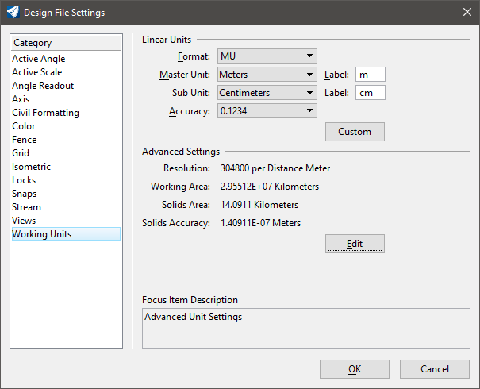
Tarea 2: Dibujo de combinaciones de curvas en el diseño geométrico
Notas Importantes:
Salvo indicación contraria, todas las herramientas de este ejercicio se pueden acceder mediante el flujo de trabajo “OpenRoads Modeling”.

Todos los alineamientos deben crearse utilizando las herramientas de geometría civil discutidas en la Lección 2 (es decir, no usar herramientas básicas de dibujo).

- Coloque una tangente de 300 m en cualquier dirección dentro del archivo, asegurándose de tener activo el Feature Definition llamado Geom_Baseline.
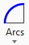
- Ahora coloque otra tangente de la misma longitud de manera que la deflexi[on (∆) entre las dos tangentes sea 25 grados.
- Use la herramienta Arcs para crear una curva circular simple (sin espirales) con un radio de 300 m entre las dos tangentes.
- Utilice la herramienta Complex Geometry para combinar las tangentes y la curva y así crear un alineamiento.
- Usando la tabla proporcionada, determine la sobre elevación mínima requerida en una carretera de dos carriles con velocidad de diseño de 65 km/h
Nota: AASHTO especifica no interpolar utilizando esta tabla, sino emplear los valores correspondientes al radio inmediatamente inferior.

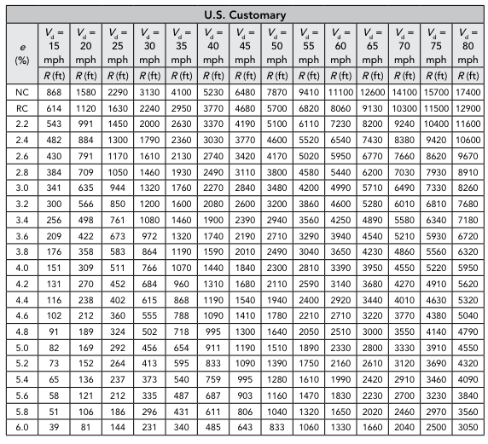
Tabla 3-8 – Política sobre el Diseño Geométrico de Carreteras y Calles, 7.a Edición (AASHTO).

e (%) = _________

- Usando el valor de sobre elevación determinado en el paso 4 y un valor de ∆ de 0.57%, emplee la ecuación y tabla que se presentan a continuación para determinar la longitud de transición (Lr):
Donde:
L_{r} = Longitud mínima de la transición de sobre elevación, ft
w = ancho de un carril de tráfico, ft (típicamente 12 ft o 3.65 m)
n₁ = número de carriles con giro
e_{d} = tasa de sobre elevación de diseño, porcentaje
b_{w} = factor de ajuste por el número de carriles con giro
∆ = gradiente relativo máximo, porcentaje.
$$L_{r}=\frac{\left(wn_{1}\right)e_{d}}{∆}\left(b_{w}\right)$$
Ecuación 3-23. Política sobre el Diseño Geométrico de Carreteras y Calles, 7.ª Edición (AASHTO)

L_{r} = __________ m

- Ahora, calcule la longitud de la transición (Lt) utilizando una corona normal del 2% y la fórmula que se presenta a continuación:
Donde:
L_{t} = Longitud mínima de la transición tangente, ft
e_{NC} = pendiente transversal normal, porcentaje
e_{d} = pendiente de peralte de diseño, porcentaje
L_{r} = longitud mínima de la transición de peralte, ft
$$L_{t}= \frac{e_{NC}}{e_{d}}L_{r}$$
Ecuación 3-24. Política sobre el Diseño Geométrico de Carreteras y Calles, 7.ª Edición (AASHTO)

L_{t} = ____________ ft

- Cambie el flujo de trabajo de OpenRoads Modeling a Drawing y seleccione la cinta Annotate.
- Utilizando la curva y las tangentes que dibujó en los pasos 1 al 3 y las herramientas de acotación, acote lo siguiente únicamente en el lado izquierdo de la curva (el lado derecho es idéntico). Lea las notas que se presentan a continuación antes de realizar la acotación.

Nota Importante:

AASHTO establece: “La proporción de la longitud de transición de peralte (Lr) ubicada en la tangente varía entre 0.6 y 0.8 (es decir, entre 60 % y 80 %), siendo 0.67 la utilizada por la gran mayoría de las agencias”. Por lo tanto, para esta lección, se usará 0.67 (o 67 %).

Nota Importante:

Para colocar las dimensiones sobre la tangente, puede ser necesario utilizar las herramientas básicas de dibujo para crear una línea vertical perpendicular a la tangente (empleando las funciones place line y perpendicular snaps) en el extremo de la curva. Luego, use la herramienta Move Parallel para ubicar copias de la línea a la distancia correcta desde el extremo de la curva, de manera similar a lo que se muestra a continuación (pero utilizando valores reales).

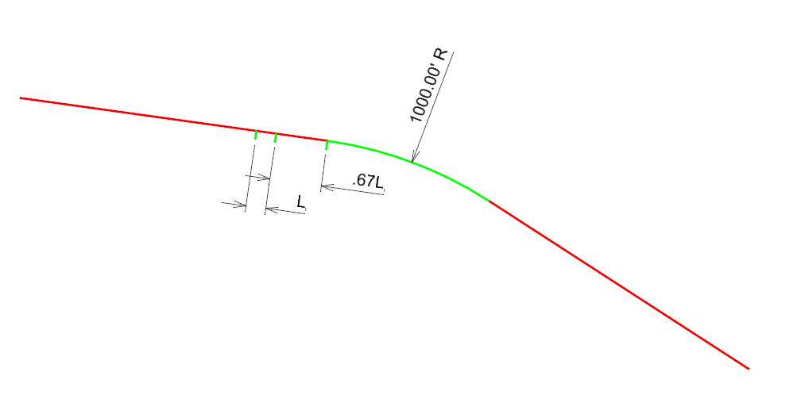

  - La transición tangente (L_{t}).
  - Del final de la transición tangente al inicio de la transición de peralte (0.67L_{r}).
  - Radio de la curva.

Tarea 3: Dibujo de una curva inversa en carretera
- Cambie nuevamente al flujo de trabajo OpenRoads Modeling.
- Agregue otra tangente de 305 m al lado izquierdo de su tangente original. Sin embargo, esta vez cambie ∆ (I) a 20 grados en la dirección opuesta a la curva original (creando una curva inversa).
- Repita los Pasos 4 al 6 de la Tarea 2 para diseñar y dibujar una curva que deje un mínimo de 92 m de calzada con corona normal entre las transiciones tangentes de cada curva. Usando la tabla que se muestra a continuación, asegúrese de seleccionar un radio para su curva que requiera el uso de espirales.
- Utilice la herramienta Complex Geometry para combinar la alineación creada en la Tarea 2 con su nueva tangente/curva.
Consejos Útiles:
- La tabla que se muestra a continuación presenta el radio máximo permitido de una curva en el cual deben emplearse espirales (es decir, radios mayores a los valores de la tabla no requieren espiral).

- Recuerde que para crear una curva con espirales debe utilizar la herramienta Spiral-Arc-Spiral, como se explicó en la Lección 2.

- Tenga en cuenta que, en una curva con espirales, toda la transición de peralte ocurre dentro de la espiral. Según AASHTO, la longitud de la espiral debe ser igual a la longitud de la transición de peralte (es decir, Lr = Ls).

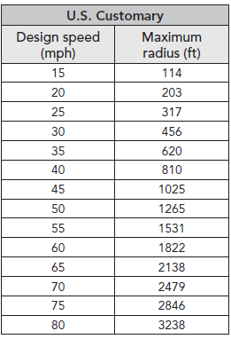
Tabla 3-18. Política sobre el Diseño Geométrico de Carreteras y Calles, 7.ª Edición (AASHTO)

- Indique a continuación los valores utilizados de e (%), Lr y Lt para la segunda curva:

e (%) = ________ L_{r}=L_{s} = _________ L_{t} = _________

- Utilizando las herramientas de acotación en el flujo de trabajo Drawing y la cinta Annotate, acote únicamente los siguientes elementos en el lado derecho de la curva (el lado izquierdo es idéntico). Su dibujo debe verse similar a la imagen que se muestra a continuación.
  - La prolongación tangencial (L_{t}).
  - Longitud de la espiral (L_{s}).
  - Radio de la curva.
  - Distancia entre prolongaciones tangenciales.

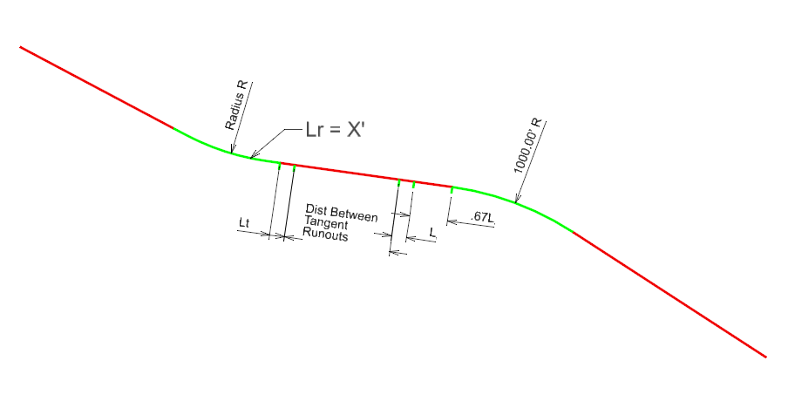
Tarea 4: Uso de Normas de Diseño para Verificar la Geometría Horizontal
En esta tarea utilizaremos OpenRoads para verificar la geometría horizontal conforme a los estándares de diseño del proyecto. En esta lección se usa la 7.ª edición de Política sobre el Diseño Geométrico de Carreteras y Calles (Green Book), publicada por AASHTO, cuyos estándares vienen incluidos en OpenRoads por defecto. De igual manera, se podrían crear e incorporar estándares estatales o locales si fuera necesario.
- Restablecer el flujo de trabajo a OpenRoads Modeling.
- Utilice las herramientas de transformación (Transform Tools) para crear una copia del alineamiento que se creó en las Tareas 2 y 3. No copie las dimensiones.

Precaución:

En general, se recomienda evitar el uso de las herramientas de transformación (Transform Tools) para modificar geometría civil, ya que estas simplifican la geometría del alineamiento y pueden eliminar algunas (o todas) las referencias basadas en reglas.

- Seleccione el alineamiento y cambie el radio de la curva más a la izquierda a 92 m.
- En la pestaña Geometry, dentro del cuadro de herramientas General Tools, selecciona el menú desplegable junto a Standards y haga clic en Design Standards Toolbar.

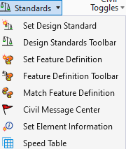

- Una vez seleccionado, se mostrará la Design Standards Toolbar (barra de herramientas de estándares de diseño) como se indica a continuación. Puede anclarla (dock) haciendo clic y arrastrándola a la ubicación que prefiera en su barra de herramientas.

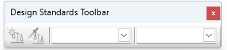

- En la Design Standards Toolbar, utilice el menú desplegable izquierdo para seleccionar el estándar que se muestra a continuación.
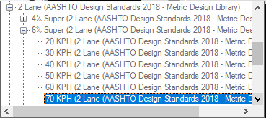

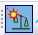
- Con el estándar de diseño adecuado seleccionado, haga clic en el ícono Set Design Standard que se muestra a la derecha para activar el estándar de diseño.
- El software le pedirá “Select Complex Element”. Seleccione el alineamiento creado en el Paso 3 de esta tarea. Una vez seleccionado, haga clic derecho para salir.
- Use la rueda del ratón para acercarse al alineamiento. Debería notar un círculo con una “X” roja ubicado en la curva más a la izquierda, como se muestra a continuación.
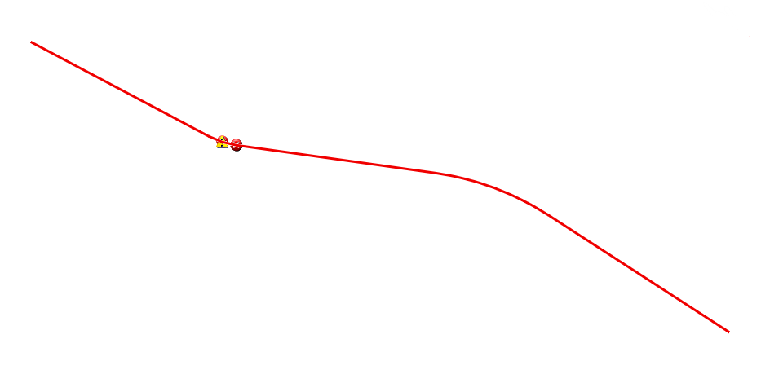
Observe el símbolo de error en la curva más a la izquierda.
- Use el cursor para situarse sobre el ícono de error. Verá que aparece el siguiente mensaje, indicando que el radio de tu curva está por debajo del mínimo permitido según tu estándar de diseño (7.ª edición del AASHTO Green Book).

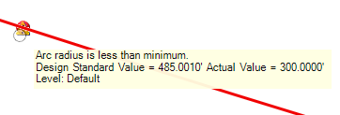

Nota: Esto probablemente indica que será necesario ajustar la geometría de su curva para cumplir con el requisito de radio mínimo y/o solicitar una excepción de diseño al propietario del proyecto.

¡La herramienta Design Standards es un recurso muy útil para verificar que su diseño cumpla con las especificaciones requeridas!

- Para ver un listado de todos los errores y advertencias encontrados en su alineamiento, puede abrir el Civil Message Center, ubicado en el menú desplegable Standards. Asegúrese de seleccionar “Errors” o “Warnings” en la parte superior del Message Center para ver únicamente los errores y/o advertencias.

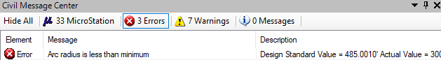

Tarea 5: Imprimir su trabajo
- Cambie el flujo de trabajo a Drawing y seleccione la herramienta Place Text en la pestaña Annotate Ribbon.
- Coloque texto cerca de sus alineamientos indicando los valores de Lr, Lt, e y R de las Tareas 2.
- Utilice la herramienta Place Fence alrededor de ambos alineamientos de las Tareas 2 y 3, junto con el texto que acaba de colocar.
- Configure la impresión usando los ajustes mostrados en la figura a continuación.
- Entregue lo siguiente:
  - Impresión en PDF de sus alineamientos y los valores utilizados.
  - Archivo dgn de la Lección 3.

